算法初步
江苏省东台中学10届高三数学(文科)作业39
选题：王梅
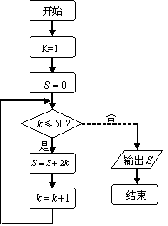
班级 姓名 学号

1、（广东文7、艺术理6）上面左图是某县参加2007年高考的学生身高条形统计图，从左到右的各条形表示的学生人数依次记为A_{1、}A₂、…、A₁₀（如A₂表示身高（单位：cm）（150，155）内的学生人数）.右图是统计左图中身高在一定范围内学生人数的一个算法流程图.现要统计身高在160~180cm(含160cm,不含180cm)的学生人数，
那么在流程图中的判断框内应填写的条件是
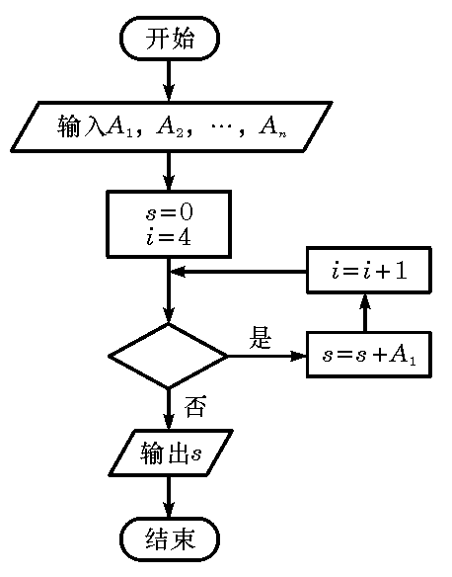
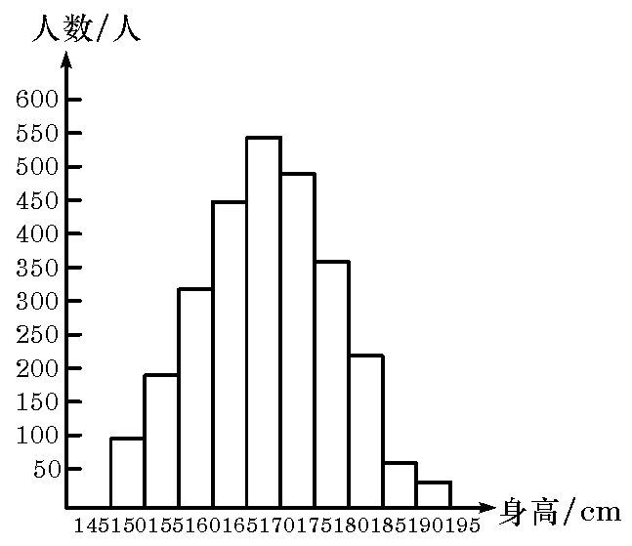

第1题
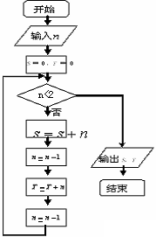
2.（山东文、理10）阅读右边的程序框图，若输入的是100，则输出的变量和的值依次是

第2题

3.（海南文、理5）如果执行下面的程序框图，那么输出的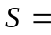
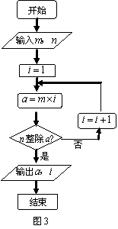

第3题 第4题
4.阅读图3的程序框图，若输入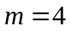，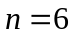，则输出 ，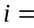
5.下面的程序框图，如果输入三个实数a，b，c，要求输出这三个数中最大的数，那么在空白的判断框中，应该填入
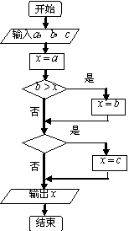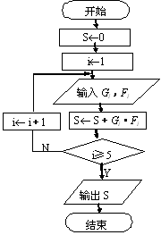
第5题 第6题

6.某地区为了解70~80岁老人的日平均睡眠时间（单位：h），现随机地选择50位老人做调查，下表是50位老人日睡眠时间频率分布表：
序号  （i） | 分组  睡眠时间 | 组中值  （G_{i}） | 频数  （人数） | 频率  （F_{i}）
1 | [4，5） | 4.5 | 6 | 0.12
2 | [5，6） | 5.5 | 10 | 0.20
3 | [6，7） | 6.5 | 20 | 0.40
4 | [7，8） | 7.5 | 10 | 0.20
5 | [8，9] | 8.5 | 4 | 0.08
在上述统计数据的分析中，一部分计算见算法流程图，则输出的S的值为 ．
7.执行右边的程序框图，若p＝0.8，则输出的n＝ .
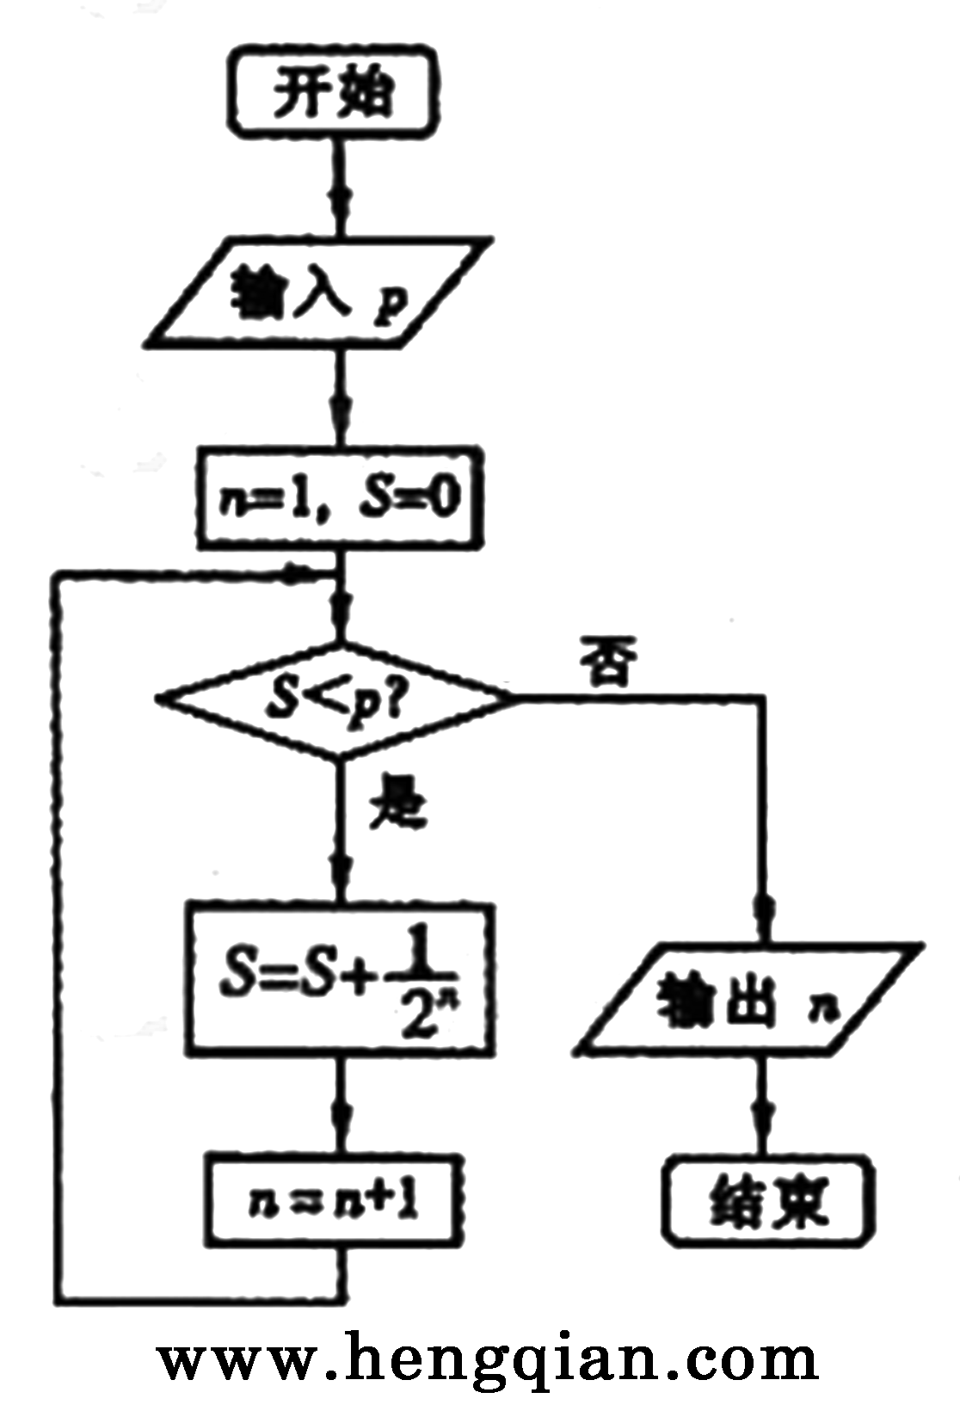

第7题
8.以下伪代码：
Read x
If x≤-1 Then
←x+2
Else
If -1<x≤1 Then
←
Else
←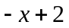
End If
Print
根据以上伪代码，若函数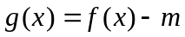在R上有且只有两个零点，则实数的取值范围是 ．

9.如果执行下面的程序框图，那么输出的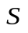等于 .
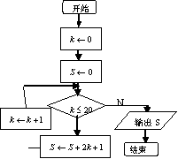

第9题
10.给出一个算法：
Input x
If x≤0 then
f(x)=4x
Else
f(x)=2x
End if
Print f(x)
End
根据以上算法，可求得f(－3)+f(2)的值为________
11.一个算法的程序框图如下图所示，若该程序输出的结果为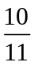，则判断框中应填入的条件是
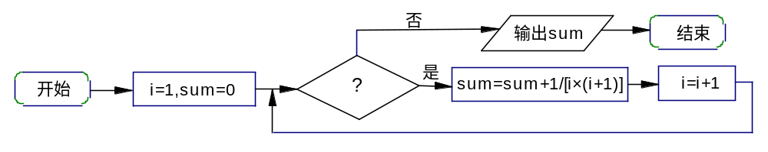
第11题

